*Текст подготовила: Козлова Галина Васильевна,  кандидат педагогических наук, доцент кафедры географии ФГБОУ ВО «КГУ»*

## ТЕМА 3. ВОСТОЧНЫЙ (ТИМСКО-ОЛЫМСКИЙ) ПРИРОДНЫЙ КОМПЛЕКС КУРСКОЙ ОБЛАСТИ

Восточный (Тимско-Олымский) природно-территориальный комплекс входит в состав типичной лесостепи, характеризуется широким распространением растворимых пород и карстовых форм рельефа, преобладанием выщелоченных черноземов над типичными, разнотравно-луговой растительностью и распаханностью естественных ландшафтов.

Восточный (Тимско-Олымский) природно-территориальный комплекс расположен к востоку от рек Сейм, Тускарь и Снова. По Снове и Тускари он граничит с Северо-Западным районом, по Сейму – с Юго-Западным, а по водоразделу между бассейнами Тима, Кшени, Олыма с одной стороны и бассейнами Оскола с другой – с Осколо-Донецким районом (см. рис. 1).

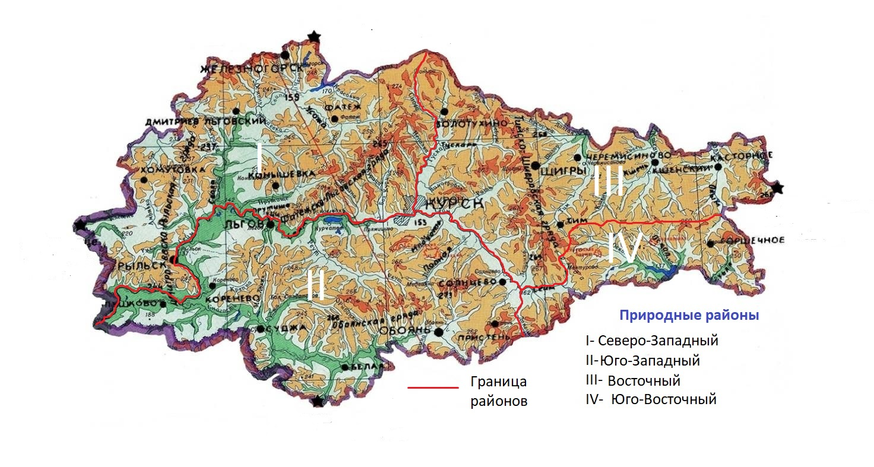

*Рис.1. Природные районы*

В пределах Восточного района древние кристаллические метаморфические породы фундамента залегают примерно на глубине 200 м. Именно здесь на территории Щигровского района 7 апреля 1923 года с глубины 167 м был поднят первый образец рудоносных пород, который помог раскрыть тайну Курской магнитной аномалии и установить ее связь с залежами железных руд. Это дало возможность геологам продолжать поисковые работы и в дальнейшем открыть богатейшие месторождения

На месте скважины №1 юго-западнее г. Щигры был создан памятник природы «Первая скважина Курской магнитной аномалии».

На севере района в долинах рек Щигор, Тим, Кшень, Олым можно увидеть выходящие на поверхность отложения девонских известняков и юрских глин (см. рис. 2). Они являются самыми древними породами района и Курской области в целом.

На территории района распространены пески, глины, мергели и писчий мел мелового возраста, песчано-глинистые отложения палеогена. В окрестностях п. Тим палеогеновые песчаники содержат отпечатки листьев растений влажных субтропиков (флороносные): магнолии, олеандра, лавра и других (см. рис. 3). Водораздельные пространства, пологие склоны долин покрыты суглинками.

|  |  |
| --- | --- |
| C:\Users\тест\Desktop\Untitled-TrueColor-03.jpg |  |

*Рис.2. Геологическая карта*

**!?***О чем свидетельствует наличие* *палеогеновых флороносных песчаников на территории района?*

|  |  |
| --- | --- |
| *Рис.8. Песчанник* | **!?***Назовите природный район, где также обнаружены* *палеогеновые флороносные песчаники*  *Рис. 3.Флороносный песчаник* |

На крайнем востоке распространены ледниковые (моренные) суглинки и водно-ледниковые пески. Здесь широко распространены растворяющиеся и образующие пустоты породы (мел, мергель) и карстовые формы рельефа. Преобладают блюдцеобразные формы, встречаются воронки, карстовые котловины.

Главной формой рельефа района является Тимско-Щигровская гряда, которая отличается наибольшей общей высотой и относительно слабым расчленением. До высоты в 240-266 м подняты почти идеально ровные междуречья, над которыми возвышаются отдельные холмы и увалы. Наиболее высокие участки поднимаются до 270 метров. Восточные склоны гряды, короче и круче западных. По возвышенности проходит главный водораздел между бассейнами Днепра и Дона.

Возвышенная часть района расчленена долинами малых рек и балками. У подножия гряды берут начало реки Тим, Кшень и Олым с притоками, которые несут свои воды в р. Сосну (Быструю Сосну), впадающую в Дон. Все реки небольшие, их длина в пределах области не превышает 75 км. Самой длинной из них является Олым. Его общая длина 151км, а по территории района протекает 67 км (р.Тим 120км/71км; Кшень 135км/75км). Русло рек извилистое, его ширина колеблется от 10 до 30 м, глубина от 1 до 5 м. Пойма рек, в основном, двухсторонняя, заболоченная.

|  |  |
| --- | --- |
| C:\Users\ASUS\Pictures\===.jpg | **!?***Почему район имеет более засушливый климат (рис.4).*  C:\Users\ASUS\Desktop\Рис.2 Климатическая карта (1).jpg  *Рис. 4. Климатическая карта* |

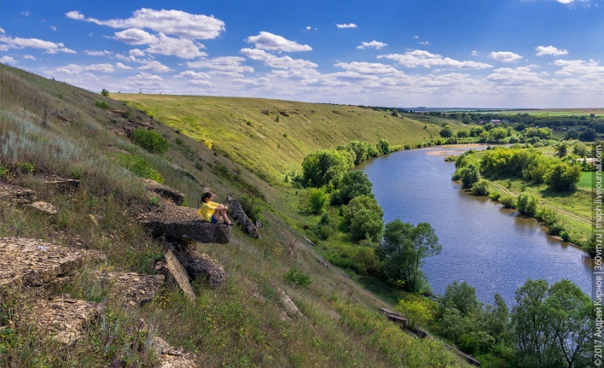Начинаясь в Курской области, Кшень дальше течет по территории Липецкой и Орловской областей. Название реки Кшень, как истолковывают этнографы, дали народы тюркского происхождения. «Кшень», от тюркского «кош» – «место стоянки обоза». Кшень – мелкая река со стремительным течением и большим количеством перекатов.

Река Олы́м (О́лымь) частично протекает по границе [Воронежской области](https://ru.wikipedia.org/wiki/%D0%92%D0%BE%D1%80%D0%BE%D0%BD%D0%B5%D0%B6%D1%81%D0%BA%D0%B0%D1%8F_%D0%BE%D0%B1%D0%BB%D0%B0%D1%81%D1%82%D1%8C) и [Липецкой области](https://ru.wikipedia.org/wiki/%D0%9B%D0%B8%D0%BF%D0%B5%D1%86%D0%BA%D0%B0%D1%8F_%D0%BE%D0%B1%D0%BB%D0%B0%D1%81%D1%82%D1%8C) (частично проходит по границе с [Орловской областью](https://ru.wikipedia.org/wiki/%D0%9E%D1%80%D0%BB%D0%BE%D0%B2%D1%81%D0%BA%D0%B0%D1%8F_%D0%BE%D0%B1%D0%BB%D0%B0%D1%81%D1%82%D1%8C)). Название реки тоже происходит от тюркского Олы́м – «крутая скала».

*Рис. 5 Река Олым*

Климат района более континентальный, по сравнению со Свапским и Суджанским районами. Средние январские температуры -9 – -9,5°С, июньские +19°С (см. рис.4). Безморозный период продолжается около 150 дней. Годовое количество осадков от 500 до 550 мм. Более увлажнены западные склоны Тимско-Щигровской гряды.

|  |  |
| --- | --- |
| Рис | **!?***Объясните особенности размещения черноземных почв по территории района*  C:\Users\ASUS\Desktop\Тема 10. Природные комплексы\Рисунки к теме  10\Рис.4. Почвенная карта.jpg  *Рис.6 Почвенная карта* |

Главной почвой района является чернозем выщелоченный и типичный (см. рис.6). Почвообразующие (материнские) породы: мел, пески и лессовидные суглинки. Поэтому здесь все же преобладают черноземы выщелоченные. Почвы сильно подвержены эрозии.

В районе в прошлом преобладала разнотравно-ковыльная степная растительность. Сегодня почти все степи распаханы, небольшие участки сохранились в балках, где созданы памятники природы: «Степная балка близ села Погожее» (Тимский район), «Степная балка у деревни Андреевка» (Касторенский район), «Степные балки у с. Мелавка» (Касторенский район). Здесь охраняются редкие и исчезающие виды растений, в том числе реликтовые (ковыль перистый, проломник Козо-Полянского и др.)

Участки леса здесь небольшие. Лесистость колеблется от 6% на северо-западе района до 2-3 % на востоке, преобладают дубравы покрывающие балки и долины рек, иногда они выходят на водоразделы.

В целом природа территории испытывает серьезное антропогенное воздействие, что связано с распашкой территории и создании сельскохозяйственных угодий.

|  |  |
| --- | --- |
| **!?** | *1.Каковы физико-географические особенности района?*  *2.Как географическое положение района повлияло на его природу?*  *3.Объясните преобладание на территории района черноземных почв.*  *4.Составьте визитную карточку Тимско-Олымского ПТК, выделив главные природные особенности региона.* |